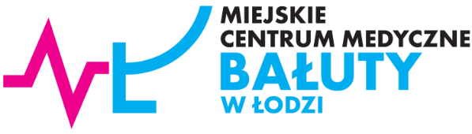 | Miejskie Centrum Medyczne „Bałuty” w Łodzi  91-036 Łódź, ul. Bydgoska17/21  tel. (42) 657-79-70 fax (42) 657-72-28  e-mail: sekretariat@mcmbaluty.pl  www: mcmbaluty.pl  REGON 000313319 NIP 726-22-51-379

OGŁOSZENIE

W SPRAWIE KONKURSU OFERT NA ZAWIERANIE PRZEZ MIEJSKIE CENTRUM MEDYCZNE „BAŁUTY” W ŁODZI UMÓW O UDZIELENIE ZAMÓWIENIA NA ŚWIADCZENIA ZDROWOTNE

z zakresu kardiologii dla dorosłych

Miejskie Centrum Medyczne „Bałuty” w Łodzi ul. Bydgoskiej 17/21 na podstawie art. 26 ustawy z dnia 15 kwietnia 2011 roku o działalności leczniczej (Dz.U. tj. z z 2021r. poz. 711 z późn. zm.)

ZAPRASZA

Oferentów do składania ofert i uczestniczenia w konkursie poprzedzającym zawarcie z Miejskim Centrum Medycznym „Bałuty” w Łodzi umów o udzielenie zamówienia na świadczenia zdrowotne z zakresu ginekologii i położnictwa obowiązujących od dnia podpisania do 31 grudnia 2022 r.

Oferty należy złożyć w Sekretariacie ul. Bydgoskiej 17/21, pokój nr 1, do dnia 27 kwietnia 2022 roku do godziny 11⁰⁰.
Oferty należy składać w formie pisemnej pod rygorem nieważności, w zamkniętej kopercie.

Oferta przesłana pocztą będzie potraktowana jako złożona w terminie, jeżeli wpłynie do siedziby Centrum najpóźniej przed wyznaczonym terminem otwarcia ofert. O zachowaniu terminu decyduje data i godzina wpływu oferty.

Postępowanie konkursowe odbędzie się zgodnie z ww. ustawą.

Postępowanie konkursowe przeprowadzi komisja konkursowa, która dokona otwarcia ofert w siedzibie Zamawiającego w Łodzi przy ul. Bydgoskiej 17/21 w dniu 27 kwietnia 2022 r. o godz. 11¹⁵ .
Ogłoszenie o rozstrzygnięcie konkursu nastąpi 29 kwietnia 2022 r. w siedzibie Centrum.

Miejskie Centrum Medyczne „Bałuty w Łodzi zastrzega sobie prawo do: odwołania konkursu ofert oraz przedłużenia terminu składania ofert, zmiany terminu otwarcia ofert oraz terminu rozstrzygnięcia konkursu bez podania przyczyn.

Oferenci, których interes prawny doznał uszczerbku w wyniku naruszenia przez Centrum lub komisję konkursową zasad prowadzenia konkursu w sprawie zawarcia umowy o udzielanie świadczeń zdrowotnych przysługują środki odwoławcze i skarga na zasadach określonych w art. 153 i 154 ust. 1 i 2 ustawy z dnia 27 sierpnia 2004r. o świadczeniach opieki zdrowotnej finansowanych ze środków publicznych wnoszona do Dyrektora Miejskiego Centrum Medycznego „Bałuty” w Łodzi.

Dyrektor
Miejskiego Centrum
Medycznego „Bałuty” w Łodzi
mgr inż. Marcin Sałagacki

